Italien, classe de 2nde et de 1ère. Préparation à la prise de parole en continu :

Tema : Come sei diventato celebre ?
Consegna : raconta come sei diventato una persona importante usando almeno 10 verbi al passato prossimo.
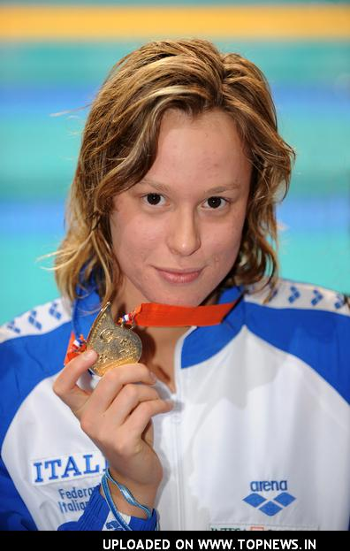
Esempio : Federica Pellegrini, come sei diventata campionessa olimpica di nuoto?
« All’età di cinque anni, ho cominciato a frequentare la piscina con mio padre. Ho imparato a nuotare con lui. Dopo, mi sono iscritta all’associazione nuoto della mia città e ho incontrato un allenatore che mi ha dato dei consigli. Mi sono allenata sempre di più , e ho vinto la mia prima gara a 9 anni. Poi, sono stata scelta per fare uno stage con i migliori giovani italiani a Roma. A 13 anni, sono diventata campione d’Italia nella mia categoria. In seguito, ho continuato a migliorarmi e ho partecipato a molte gare internazionali. Per finire, sono stata selezionata per i giochi olimpici di Pechini e , come sapete, ho vinto una medaglia d’oro »

Adesso, tocca a te ! Come sei diventato/a... Scegli la professione o il titolo che preferisci :

Pilota di formula 1  Indossatrice (mannequin)  Cantante celebre  Presidente della repubblica  Campione olimpico (sport à préciser)  Attrice / attore celebre  Presentatore / presentatrice del telegiornale | Sindaco (maire, ville à préciser)  Calciatore (club à préciser)  Miliardario  Preside di un liceo  Chirurgo specialista dei trapianti (des greffes)  Ricercatore / ricercatrice (chercheur, domaine à préciser)

Italien, classe de 2nde et de 1ère. Préparation à la prise de parole en continu :

Tema : Come sei diventato celebre ?
Consegna : raconta come sei diventato una persona importante usando almeno 10 verbi al passato prossimo.
Esempio : Federica Pellegrini, come sei diventata campionessa olimpica di nuoto?
« All’età di cinque anni, ho cominciato a frequentare la piscina con mio padre. Ho imparato a nuotare con lui. Dopo, mi sono iscritta all’associazione nuoto della mia città e ho incontrato un allenatore che mi ha dato dei consigli. Mi sono allenata sempre di più , e ho vinto la mia prima gara a 9 anni. Poi, sono stata scelta per fare uno stage con i migliori giovani italiani a Roma. A 13 anni, sono diventata campione d’Italia nella mia categoria. In seguito, ho continuato a migliorarmi e ho partecipato a molte gare internazionali. Per finire, sono stata selezionata per i giochi olimpici di Pechini e , come sapete, ho vinto una medaglia d’oro »

Adesso, tocca a te ! Come sei diventato/a... Scegli la professione o il titolo che preferisci :

Pilota di formula 1  Indossatrice (mannequin)  Cantante celebre  Presidente della repubblica  Campione olimpico (sport à préciser)  Attrice / attore celebre  Presentatore / presentatrice del telegiornale | Sindaco (maire, ville à préciser)  Calciatore (club à préciser)  Miliardario  Preside di un liceo  Chirurgo specialista dei trapianti (des greffes)  Ricercatore / ricercatrice (chercheur, domaine à préciser)

